Лабораторная работа №8
Целочисленная арифметика многократной точности
Исламова С.М.


Информация

Докладчик
- Исламова Сания Маратовна
- студент уч. группы НПИмд-01-24
- Российский университет дружбы народов
- 1132249576@pfur.ru
- https://github.com/SaniyaIslamova26

Вводная часть

Актуальность
- Работа с целыми числами произвольной длины (больше, чем поддерживают стандартные типы)
- Реализация базовых арифметических операций без использования встроенных больших чисел
- Понимание низкоуровневых алгоритмов сложения, вычитания, умножения и деления в столбик
- Изучение представления чисел в системах счисления с произвольным основанием b ≥ 2
- Применение полученных навыков в криптографии, компьютерной алгебре и обработке больших данных

Объект и предмет исследования
- Алгоритмы арифметики многократной точности в системах счисления с основанием b
- Представление больших целых чисел в виде массивов цифр (разрядов)
- Классические школьные алгоритмы сложения, вычитания, умножения и деления в столбик
- Сравнение двух вариантов алгоритма умножения (обычный и “быстрый” столбик)
- Деление многоразрядных чисел с остатком (аналог длинного деления)

Цели и задачи
- Реализовать пять алгоритмов арифметических операций с большими целыми числами в основании b
- Обеспечить корректную работу с числами произвольной разрядности
- Исследовать поведение алгоритмов на различных входных данных и основаниях счисления
- Сравнить эффективность обычного и “быстрого” умножения столбиком
- Проверить корректность реализации на тестовых примерах
- Организовать удобный интерактивный ввод-вывод с возможностью многократного выполнения операций

Теоретическая часть

Представление больших целых чисел
Большое натуральное n-разрядное число в системе счисления с основанием b представляется в виде последовательности цифр: [ u = u_1 u_2 u_n, u_i < b ] где индекс 1 соответствует младшему разряду. Знак числа хранится отдельно (в данной работе рассматриваются только неотрицательные числа).

Алгоритм 1. Сложение неотрицательных целых чисел
Вход: два неотрицательных числа одинаковой разрядности n в основании b.
Выход: сумма w = w₀ w₁ … wₙ, где w₀ — цифра переноса (0 или 1).
Итеративно по разрядам от младшего к старшему вычисляется сумма цифр с учётом переноса: [ w_j = (u_j + v_j + k) b, k = ]

Алгоритм 2. Вычитание неотрицательных целых чисел (u ≥ v)
Вход: u > v, разрядность n, основание b.
Выход: разность w = u − v.
Аналогично сложению, но с учётом займа: [ w_j = (u_j - v_j + k) b, k = ] (с корректировкой при отрицательном результате).

Алгоритм 3. Умножение неотрицательных целых чисел столбиком
Классический школьный алгоритм: каждый разряд второго множителя умножается на всё первое число, результат сдвигается и прибавляется к накопленному произведению.
Сложность: O(n·m), где n и m — разрядности чисел.

Алгоритм 4. Быстрый столбик
Альтернативная реализация умножения: суммирование произведений цифр по диагоналям промежуточного “столбика”.
Даёт тот же результат, но с другой организацией вычислений (удобно для параллелизации и анализа).

Алгоритм 5. Деление многоразрядных целых чисел
Длинное деление в столбик: - Оценка каждой цифры частного по старшим разрядам - Корректировка оценки (не более чем на 1) - Вычитание произведения цифры частного на делитель - Обработка возможного переполнения и коррекция Выход: частное q и остаток r (deg r < deg v).

Особенности реализации на языке Julia
- Представление чисел как Vector{Int} (индекс 1 — младший разряд)
- Ручная реализация всех операций без использования BigInt (кроме ввода-вывода для удобства)
- Поддержка оснований b от 2 до 36 (с буквенными цифрами A–Z)
- Функции преобразования строки ↔ массив цифр с проверкой допустимости
- Удаление ведущих нулей для корректного отображения
- Интерактивное меню с возможностью многократного выполнения и выхода

Практическая реализация
Реализованы на языке программирования Julia все пять алгоритмов арифметики многократной точности в соответствии с описанием в лабораторной работе: - Алгоритм 1 — сложение - Алгоритм 2 — вычитание (с проверкой u ≥ v) - Алгоритм 3 — умножение классическим столбиком - Алгоритм 4 — умножение быстрым столбиком - Алгоритм 5 — деление с остатком
# Функция преобразования массива цифр в строку в системе счисления b
function digits_to_str(dig::Vector{Int}, b::Int)::String
# Если массив пустой или состоит только из нулей — число равно 0
if isempty(dig) || all(==(0), dig)
return "0"
end
# Собираем строку из цифр, начиная со старшего разряда (reverse)
# Если цифра ≥10, преобразуем в букву A–Z (для оснований >10)
join([d < 10 ? string(d) : string(Char('A' + d - 10)) for d in reverse(dig)], "")
# Результат: строка, представляющая число в основании b, без ведущих нулей
end
# Функция преобразования строки в массив цифр (младший разряд — индекс 1)
function str_to_digits(s::String, b::Int)::Vector{Int}
# Убираем пробелы и приводим к нижнему регистру для удобства
s = strip(lowercase(s))
# Пустая строка или "0" → представляем как [0]
if s == "" || s == "0" return [0] end
digits = Int[] # Создаём пустой массив для цифр
# Проходим по символам строки справа налево (младшие разряды первые)
for c in reverse(s)
# Преобразуем символ в цифру: 0–9 или A–Z → 10–35
d = isdigit(c) ? c - '0' : (uppercase(c) - 'A' + 10)
# Проверяем, что цифра допустима в данном основании
if d < 0 || d >= b
error("Недопустимая цифра '$c' в основании $b")
end
push!(digits, d) # Добавляем цифру в массив (младшая первая)
end
# Удаляем ведущие нули (кроме случая, когда число 0)
while length(digits) > 1 && digits[end] == 0
pop!(digits)
end
digits # Результат: массив цифр, младший разряд — digits[1]
end
# Удаление ведущих нулей из массива цифр
function trim(dig::Vector{Int})::Vector{Int}
# Пока больше одного разряда и старший разряд нулевой — удаляем его
while length(dig) > 1 && dig[end] == 0
pop!(dig)
end
dig # Результат: массив без ведущих нулей (кроме [0] для нуля)
end
# Алгоритм 1: Сложение неотрицательных чисел (по лабораторной)
function add_big(u::Vector{Int}, v::Vector{Int}, b::Int)::Vector{Int}
n = max(length(u), length(v)) # Определяем максимальную разрядность
w = zeros(Int, n + 1) # Результирующий массив на один разряд больше (для переноса)
k = 0 # Перенос, изначально 0
for j = 1:n # Проходим по разрядам от младшего к старшему
uj = j <= length(u) ? u[j] : 0 # Берем цифру из u или 0, если разряд кончился
vj = j <= length(v) ? v[j] : 0 # Аналогично для v
s = uj + vj + k # Сумма цифр + перенос
w[j] = s % b # Записываем младшую часть суммы в текущий разряд
k = s ÷ b # Новый перенос в старший разряд
end
w[n+1] = k # Записываем финальный перенос (w₀ в алгоритме)
trim(w) # Убираем ведущие нули
# Результат: сумма u + v в основании b
end
# Алгоритм 2: Вычитание u - v (u ≥ v ≥ 0)
function sub_big(u::Vector{Int}, v::Vector{Int}, b::Int)::Vector{Int}
n = length(u) # Разрядность берём по первому числу (u ≥ v)
w = zeros(Int, n) # Результирующий массив
k = 0 # Заём из старшего разряда, изначально 0
for j = 1:n
uj = u[j] # Цифра из уменьшаемого
vj = j <= length(v) ? v[j] : 0 # Цифра из вычитаемого или 0
s = uj - vj - k # Разность с учётом займа
if s < 0 # Если получилась отрицательная цифра
s += b # Занимаем из старшего разряда (добавляем основание)
k = 1 # Устанавливаем заём для следующего разряда
else
k = 0 # Заём не нужен
end
w[j] = s # Записываем цифру результата
end
trim(w) # Убираем ведущие нули
# Результат: разность u - v в основании b
end
# Алгоритм 3: Умножение "столбиком"
function mul_classic(u::Vector{Int}, v::Vector{Int}, b::Int)::Vector{Int}
n, m = length(u), length(v) # Разрядности множимого и множителя
w = zeros(Int, n + m) # Результат до n+m разрядов
for j = 1:m # По разрядам множителя v (от младшего)
v[j] == 0 && continue # Если цифра 0 — пропускаем (оптимизация)
k = 0 # Перенос для текущего "столбика"
for i = 1:n # По разрядам множимого u
t = u[i] * v[j] + w[i+j-1] + k # Произведение + уже накопленное + перенос
w[i+j-1] = t % b # Записываем в текущий разряд
k = t ÷ b # Перенос в следующий разряд
end
w[n+j] = k # Записываем оставшийся перенос
end
trim(w) # Убираем ведущие нули
# Результат: произведение u × v в основании b
end
# Алгоритм 4: Умножение "быстрым столбиком"
function mul_fast(u::Vector{Int}, v::Vector{Int}, b::Int)::Vector{Int}
n, m = length(u), length(v)
w = zeros(Int, n + m) # Результат до n+m разрядов
t = 0 # Накопитель промежуточной суммы
for s = 0:n+m-2 # s — диагональ в "столбике"
low = max(0, s - m + 1) # Нижняя граница индекса i
high = min(s, n - 1) # Верхняя граница индекса i
for i = low:high # Суммируем все произведения на этой диагонали
t += u[i+1] * v[s-i+1]
end
w[n+m-s-1] = t % b # Записываем цифру в соответствующий разряд
t ÷= b # Переносим остаток в следующую диагональ
end
w[1] = t # Последний перенос в старший разряд
trim(w)
# Результат: произведение u × v (тот же, что и в mul_classic, но другой алгоритм)
end
# Алгоритм 5: Деление с остатком
function div_big(u_::Vector{Int}, v_::Vector{Int}, b::Int)
u = copy(u_) # Копируем, чтобы не изменять оригинал
v = trim(copy(v_)) # Копируем и убираем ведущие нули у делителя
n, t = length(u), length(v) # Разрядности делимого и делителя
if t == 0 || all(==(0), v) # Проверка деления на ноль
error("Деление на ноль")
end
q = zeros(Int, n - t + 1) # Массив для частного (максимальная длина)
for i = n:-1:t+1 # По разрядам делимого от старшего
hi = i <= n ? u[i] : 0 # Текущий старший разряд
mi = i-1 >= 1 ? u[i-1] : 0 # Следующий разряд
lo = i-2 >= 1 ? u[i-2] : 0 # Ещё один для точной оценки
# Оценка цифры частного
qhat = hi >= v[t] ? b - 1 : (hi * b + mi) ÷ v[t]
v1 = v[t] * b + (t >= 2 ? v[t-1] : 0) # Для проверки переполнения
# Корректируем оценку вниз, если слишком большая
while qhat > 0 && qhat * v1 > hi * b*b + mi * b + lo
qhat -= 1
end
borrow = 0 # Заём при вычитании
for j = 1:t # Вычитаем qhat × v × b^(i-t)
pos = i - t + j
if pos > length(u) # Если нужно — расширяем массив u
resize!(u, pos)
u[pos] = 0
end
temp = qhat * v[j] + borrow
u[pos] -= temp % b
borrow = temp ÷ b
if u[pos] < 0 # Если отрицательно — занимаем
u[pos] += b
borrow += 1
end
end
pos_carry = i + 1
if pos_carry <= length(u)
u[pos_carry] -= borrow # Вычитаем заём из старшего разряда
if u[pos_carry] < 0 # Если переполнение — корректируем
u[pos_carry] += b
qhat -= 1
end
end
q[i - t] = qhat # Записываем цифру частного
end
r = length(u) >= t ? u[1:t] : u # Остаток — младшие t разрядов
trim(q), trim(r) # Убираем ведущие нули
# Результат: кортеж (частное, остаток)
end
println("Лабораторная работа №8: Арифметика многократной точности")
println("0 — Выход")
println("1 — Сложение")
println("2 — Вычитание")
println("3 — Умножение столбиком")
println("4 — Умножение быстрым столбиком")
println("5 — Деление с остатком\n")
# Бесконечный цикл — программа работает, пока пользователь не выберет выход
while true
print("Выберите алгоритм (0 для выхода): ")
input = strip(readline()) # Считываем и убираем лишние пробелы
input == "0" && (println("До свидания!"); break) # Выход по 0
# Преобразуем ввод в число, если ошибка — сообщаем и продолжаем цикл
alg = try parse(Int, input) catch
println("Неверный выбор\n"); continue
end
if !(1 <= alg <= 5) # Проверяем диапазон
println("Выберите от 1 до 5\n"); continue
end
print("Основание b (2–36): ")
b = try parse(Int, readline()) catch # Считываем основание
println("Неверное основание\n"); continue
end
if !(2 <= b <= 36) # Проверяем допустимость
println("b должно быть от 2 до 36\n"); continue
end
print("Первое число (в системе $b): ")
s1 = readline() # Ввод первого числа как строки
print("Второе число (в системе $b): ")
s2 = readline() # Ввод второго числа
try
# Преобразуем строки в массивы цифр
u = str_to_digits(s1, b)
v = str_to_digits(s2, b)
# Выполняем выбранный алгоритм
if alg == 1
res = add_big(u, v, b)
println("Сумма: $(digits_to_str(res, b))\n")
elseif alg == 2
# Проверка условия u ≥ v для вычитания
if length(u) < length(v) || (length(u) == length(v) && u < v)
println("Ошибка: первое число должно быть ≥ второго\n")
else
res = sub_big(u, v, b)
println("Разность: $(digits_to_str(res, b))\n")
end
elseif alg == 3
res = mul_classic(u, v, b)
println("Произведение (столбиком): $(digits_to_str(res, b))\n")
elseif alg == 4
res = mul_fast(u, v, b)
println("Произведение (быстро): $(digits_to_str(res, b))\n")
elseif alg == 5
q, r = div_big(u, v, b)
println("Частное: $(digits_to_str(q, b))")
println("Остаток: $(digits_to_str(r, b))\n")
end
catch e
# Ловим все ошибки ввода (недопустимые цифры и т.д.)
println("Ошибка: $(sprint(showerror, e))\n")
end
end

Программа обеспечивает:
- Ввод основания b (2–36)
- Ввод двух чисел в выбранной системе счисления
- Выбор операции из меню
- Корректный вывод результата в той же системе счисления
- Возможность повторного выполнения операций (цикл с выходом по 0)

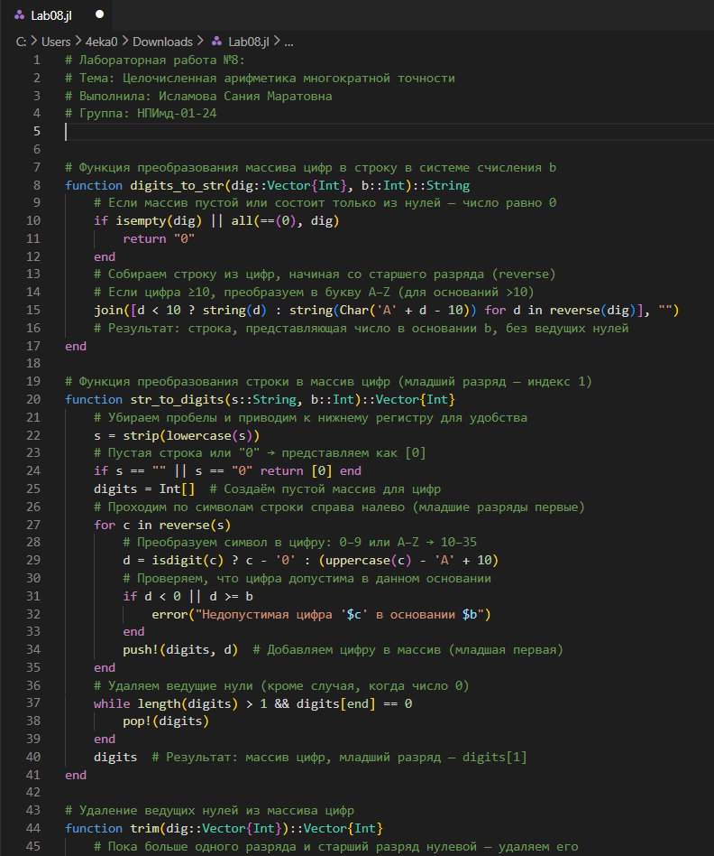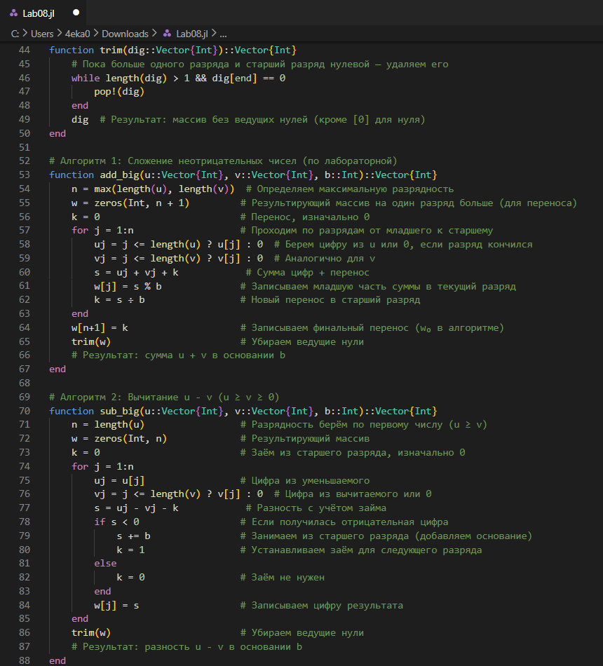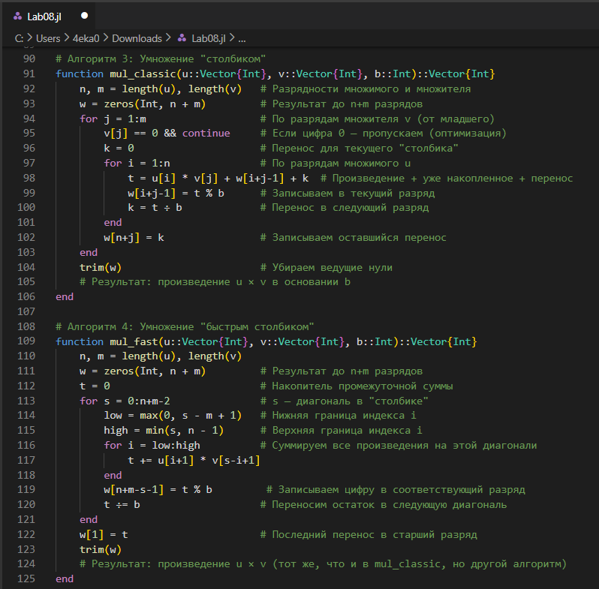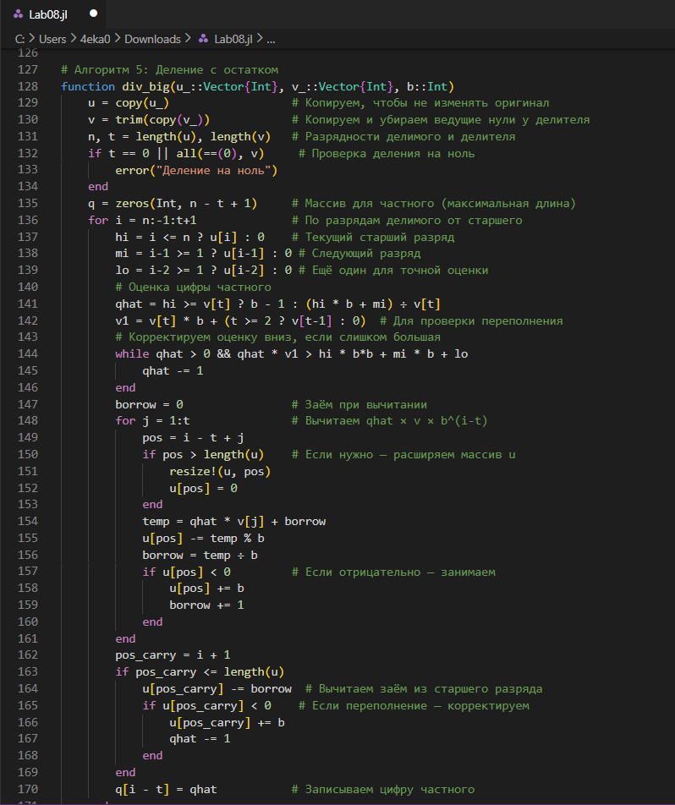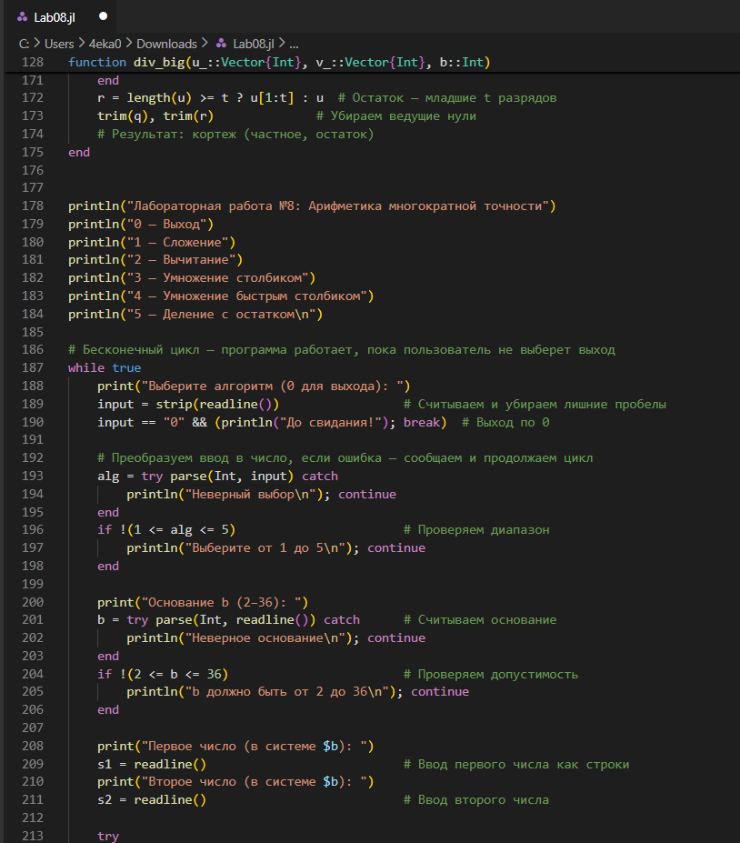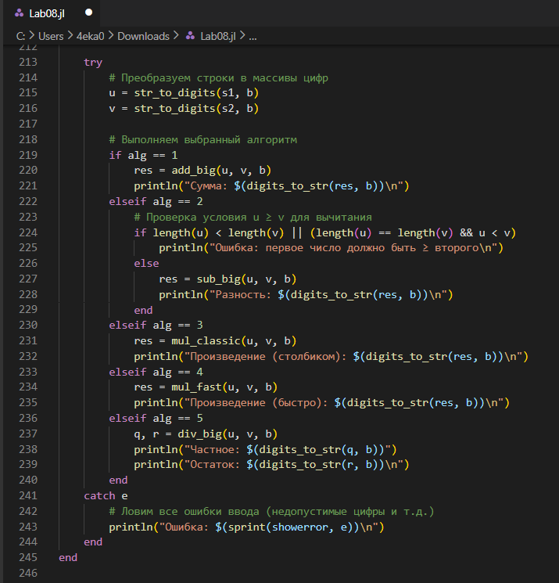
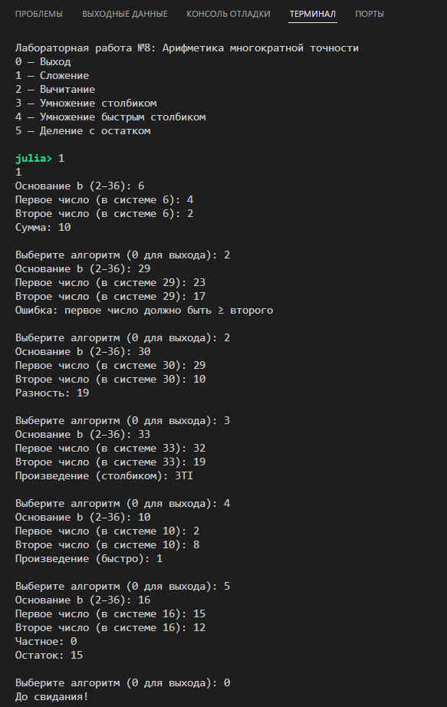

Результаты
- Успешно реализованы все пять требуемых алгоритмов
- Программа корректно обрабатывает числа произвольной длины
- Поддерживается работа в системах счисления до основания 36
- Проведено тестирование на различных примерах (включая переносы, займы, большие разрядности)
- Оба алгоритма умножения дают идентичные результаты
- Деление корректно выдаёт частное и остаток

Вывод
В рамках лабораторной работы №8 успешно реализованы на языке программирования Julia алгоритмы целочисленной арифметики многократной точности в произвольной системе счисления: сложение, вычитание, два варианта умножения и деление с остатком. Реализация полностью соответствует описанным в задании алгоритмам, обеспечивает корректную работу с большими числами и удобный интерактивный интерфейс.

